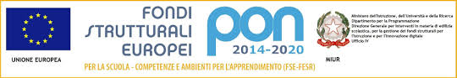


Istituto Istruzione Superiore “Michele Sanmicheli”
Professionale Servizi Socio-Sanitari, Professionale per i Servizi Commerciali
Professionale Industria e Artigianato Settore Moda
Piazza Bernardi, 2 - 37129 Verona
Tel 0458003721 - Fax 0458002645 - C.F. 80017760234
Sede succursale Via Selinunte, 68 - Tel.0454937530 – Fax 0454937531
www.sanmicheli.gov.it – ufficio.protocollo@sanmicheli.gov.it - vris009002@pec.sanmicheli.it

Verona, 25 ottobre 2016 Circ. 112

Ai membri della Commissione Intercultura
Ai docenti interessati e disponibili
Alle FSOF Intercultura

Oggetto: convocazione Commissione Intercultura

Mercoledì 2 novembre 2016 dalle ore 14.30 alle ore 16.00, presso l’aula 7 della sede centrale, si riunisce la Commissione Intercultura per programmare e organizzare le attività con il seguente ordine del giorno:

- Organizzazione delle attività della commissione.
- Ragguaglio sui corsi di L2 organizzati da Tante Tinte
- Comunicazione sulle attività organizzate dal Cestim
- Varie ed eventuali

FSOF Intercultura La Dirigente Scolastica
Prof. Giuseppe Ciano Lina Pellegatta

